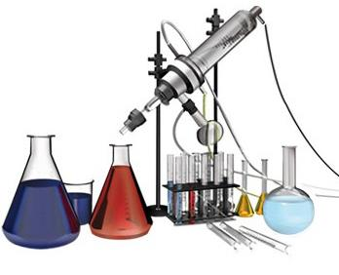

«Назарбаев Зияткерлік мектептері» ДББҰ Педагогикалық өлшеулер орталығы

ХИМИЯ ПӘНІНЕН

СЫРТҚЫ ЖИЫНТЫҚ БАҒАЛАУ БОЙЫНША

ОҚУШЫЛАР ЖАУАПТАРЫ ҮЛГІЛЕРІНІҢ

ЖИНАҒЫ

12 - СЫНЫП

Астана 2019

МАЗМҰНЫ КІРІСПЕ..........................................................................................................................................3
Бағалауға шолу ..........................................................................................................................4
2 Емтихан жұмысы........................................................................................................................5

1тапсырма...................................................................................................................................5

2 тапсырма................................................................................................................................13

3 тапсырма................................................................................................................................21

4 тапсырма................................................................................................................................30

5 тапсырма................................................................................................................................35

6 тапсырма................................................................................................................................42

7 тапсырма................................................................................................................................52

8 тапсырма................................................................................................................................60

9 тапсырма................................................................................................................................70
10 тапсырма................................................................................................................................70

Корытынды...................................................................................................................................77

КІРІСПЕ
Назарбаев Зияткерлік мектептерінде оқушылар білімінің халықаралық A-level, AS-level және IGCSE стандарттарының нормалары мен талаптарына сәйкестігін анықтау мақсатында сыртқы жиынтық бағалау өткізіледі.
12 сыныптың «Химия» пәнінен бағалау халықаралық A-level деңгейіне сәйкес келеді Емтихан қорытындысы бойынша 12-сынып оқушыларының жауаптар үлгілерінен
тұратын, сыртқы жиынтық бағалауға дайындық кезінде мұғалімдер мен оқушылардың пайдалануына болатын жинақ әзірленді.
Жинақта емтиханда берілген тапсырмалар мен үш деңгейлі: А,С, Е бағаларына сәйкес 2 емтихан жұмысы бойынша оқушылардың жауаптарына пікірлері бар.
Емтихан алушылар оқушылар білімін бағалау кезінде балл қою кестесінде келтірілген шартты белгілер мен қысқартуларды қолданады. Мысалы, «қ.к.а.» деген белгі оқушының тапсырмасындағы қателікті келесіге ауыстыруға болатынын білдіреді. Тік жақшалар ішіндегі балл, берілген тапсырманың жауабы үшін қойылатын максималды балл болып саналады.
Аталған жинақта берілген емтихан алушылардың оқушылар жұмысына пікірлері оқу сапасының Кіріктірілген білім беру бағдарламалары мен халықаралық стандарттардың мазмұнына сәйкестігін талдауға, оқыту әдістерінің тиімділігін арттыруға да мүмкіндік береді.

БАҒАЛАУҒА ШОЛУ

Барлық оқушылар үш емтихан жұмысын орындайды.

1емтихан жұмысы | 60 минут
Оқушыларға 40 сұраққа жауап міндетті берілуі тиіс.

Жұмыс бірнеше таңдауы бар 40 сұрақтан тұрады.

Әр сұраққа 4 жауап нұсқасы беріледі, оқушы олардың ішінен бір дұрыс нұсқасын таңдайды. Сұрақтар оқушылардың білімін, олардың ақпаратты өңдеу, пайдалану және бағалау қабілетін бағалайды.
Жалпы балл санының 22%
2 емтихан жұмысы | 120 минут
Оқушылар 8-12 тапсырма орындайды. Тапсырмалар бірнеше сұрақтардан тұруы мүмкін.

Жұмысқа әр түрлі балл берілетін сұрақтар енгізілген. Сұрақтар оқушылардың білімін, олардың ақпаратты өңдеу, пайдалану және бағалау қабілетін бағалайды.
Жалпы балл санының 56%
3 емтихан жұмысы | 120 минут
Оқушылар міндетті түрде бағаланатын 2 не 3 эксперимент жүргізеді.

Жұмыс химияның әр түрлі салаларынан алынған 2 не 3 эксперименттен тұрады. Тәжірибе жұмысын жүргізу кезіндегі оқушылардың білімін, жоспарлау, талдау және бағалау әдістерді қолданудағы түсінігін және практикалық дағдыларды пайдалануды бағалайды.
Жалпы балл санының 22%

2 ЕМТИХАН ЖҰМЫСЫ
1 (а, b, c, d) тапсырмалары
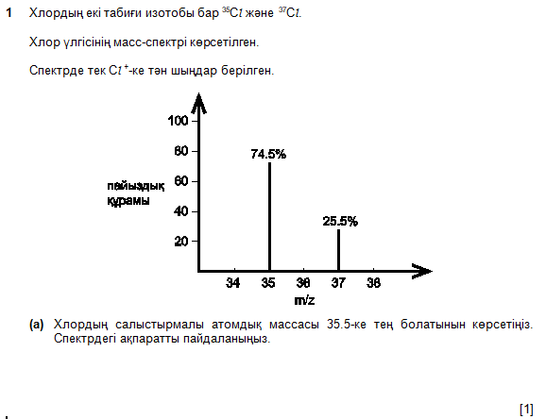
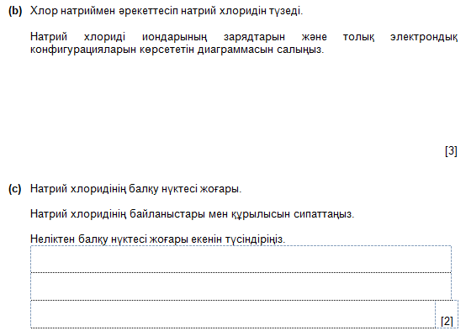

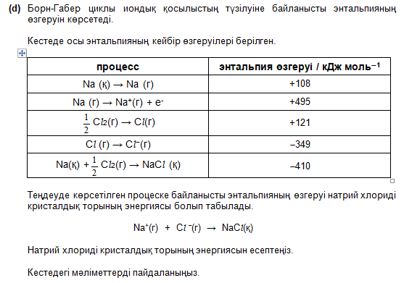

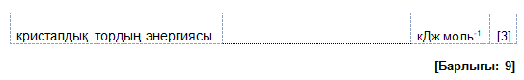
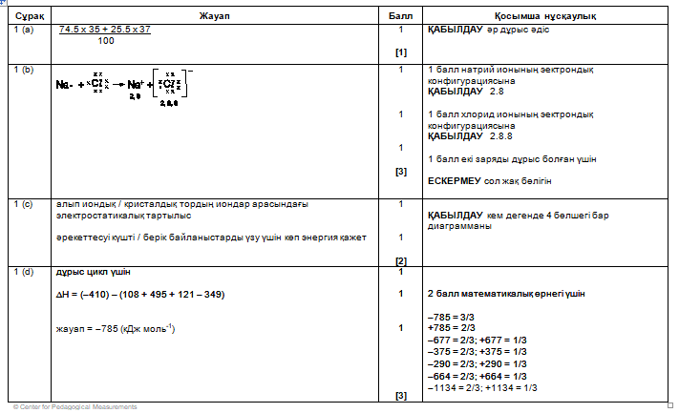

А ДЕҢГЕЙІНДЕГІ ЖАУАП ҮЛГІСІ

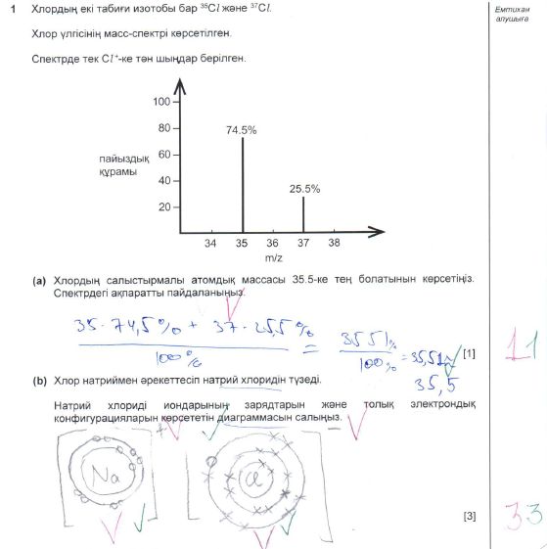

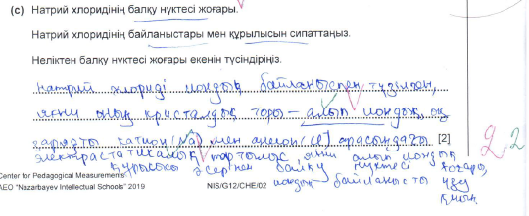

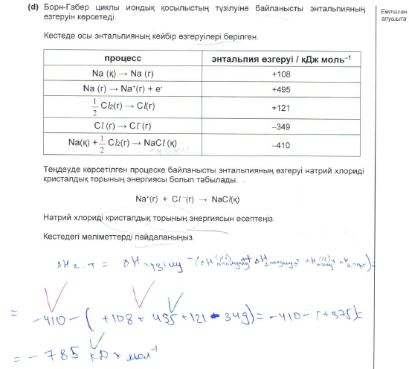

ОҚУШЫ ЖҰМЫСЫНА ПІКІР:
1a
Оқушы масс-спектрумдағы изотоптардың пайыздық көрсеткіштерін қолданып, хлордың салыстырмалы молекулалық массасын дұрыс есептеді. Бұл тапсырмада пайыздық сандар есептеу кезінде өзгеріссіз, яғни дөңгелектеусіз қолданылуы шарт.
1b
Оқушы натрий және хлор иондарындағы барлық электрондық деңгейдегі электрондардың санын дұрыс көрсеткен. Хлор ионындағы сыртқы электрондық қабатында қосып алынған электрон басқа белгімен дұрыс белгіленген. Екі ионның зарядтары да дұрыс жазылған.

1c
Оқушы сипаттау барысында негізгі кілт сөздерді дұрыс қолданған: құрылысы бойынша – «алып иондық кристалдық тор», натрий хлоридінің балқу температурасының жоғары болуы – «берік электростатикалық күш».
1d
Есептеуде Борн-Габер циклындағы барлық энтальпия мәндері және +/- таңбалары дұрыс қолданылған. Есептің жауабы дұрыс.

С ДЕҢГЕЙІНДЕГІ ЖАУАП ҮЛГІСІ
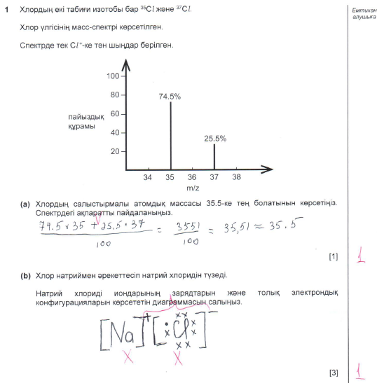
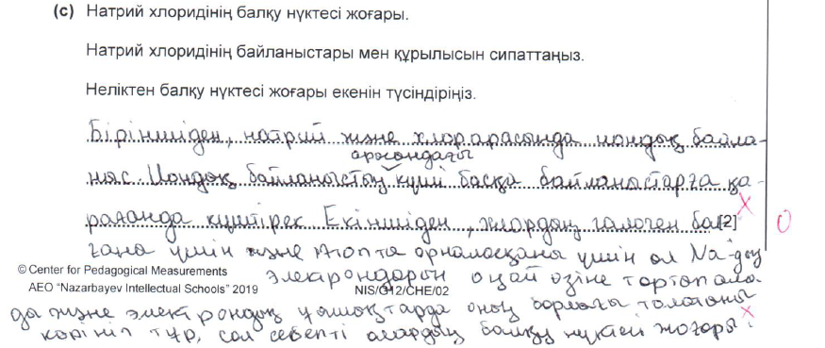

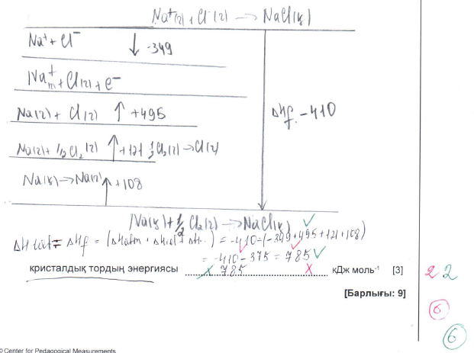
ОҚУШЫ ЖҰМЫСЫНА ПІКІР
1a
Оқушы масс-спектрумдағы изотоптардың пайыздық көрсеткіштерін қолданып, хлордың салыстырмалы молекулалық массасын дұрыс есептеді.
1b
Оқушы натрий және хлор иондарындарының зарядтары дұрыс жазылған. Бірақ иондардың толық электрондық құрылысы көрсетпеген. Оқушы тек сыртқы электрондық құрылысын жазғандықтан, балл сандарын жоғалтып алды.
1c
Оқушы сипаттау барысында негізгі кілт сөздерді дұрыс қолданбаған. Натрий хлоридіндегі байланыс типін дұрыс анықтағанымен оның құрылысын сипаттамаған. Иондық байланыстың түзілуін электрондардың алмасуы тұрғысынан қарастырып және байланыстың басқа байланыс типтерінен берік екендігін дұрыс түсіндірген. Бірақ тапсырма натрий хлоридін басқа заттармен салыстыруды талап етпейді. Сол себептен марк-схема бойынша оқушы балл санын жоғалтты.
1d
Оқушы тапсырманы визуализациялау мақсатында Борн-Габер циклын салған, бірақ циклдағы процестердің бағыты қате көрсетілгендіктен, марк-схема бойынша есептеулері тексерілген.
Есептеуде Борн-Габер циклындағы барлық энтальпия мәндері және +/- таңбалары дұрыс қолданылған. Есептің жауабы дұрыс.

E ДЕҢГЕЙІНДЕГІ ЖАУАП ҮЛГІСІ
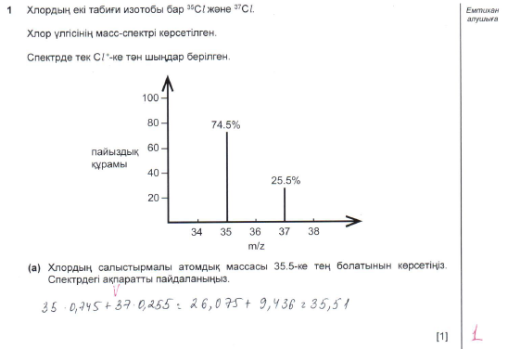
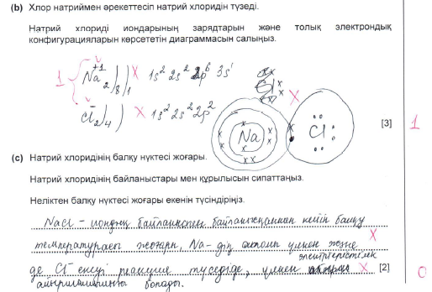

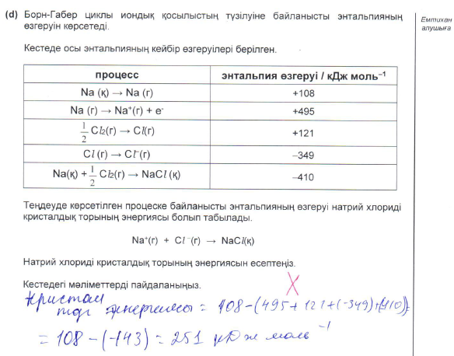

ОҚУШЫ ЖҰМЫСЫНА ПІКІР
1a
Оқушы масс-спектрумдағы изотоптардың пайыздық көрсеткіштерін қолданып, хлордың салыстырмалы молекулалық массасын дұрыс есептеді.
1b
Натрий және хлор иондарындарының зарядтары дұрыс жазылған. Натрий ионының емес, атомының толық электрондық конфигурациясын көрсеткені үшін балл саны есептелмейді. Ал, хлор ионының электрондық құрылысы дұрыс жазылмаған. Оқушы натрий хлоридіндегі байланыс типін анықтай алмағандықтан, электрондардың алмасуын көрсетпеген, диаграмманы ковалентті байланыс түрінде салғандықтан балл сандарын жоғалтып алды.
1c
Оқушы сипаттау барысында негізгі кілт сөздерді дұрыс қолданбаған. Иондық байланыстың түзілуі бойынша біраз ақпарат жазған, дегенмен тапсырманың жауабы толықтай дұрыс емес.
Сол себептен марк-схема бойынша оқушы балл санын жоғалтты.
1d
Кристалдық тордың энтальпиясын есептеу жолын оқушы математикалық өрнек арқылы дұрыс көрсеткенімен, кестедегі реакция теңдеулері арқылы энтальпия түрлерін дұрыс анықтай алмағандықтан, есептің жауабы дұрыс шығарылмаған. Бұл тапсырма бойынша оқушы барлық балл сандарынан айырылған.
2 (a, b, c) тапсырмалары
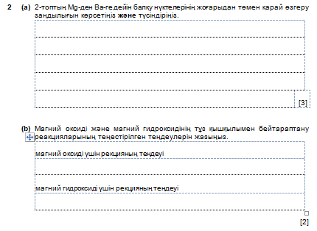

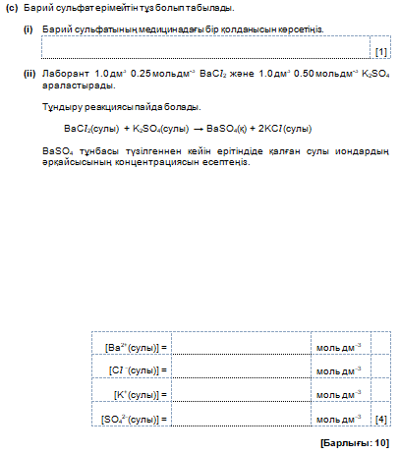

Балл қою схемасы

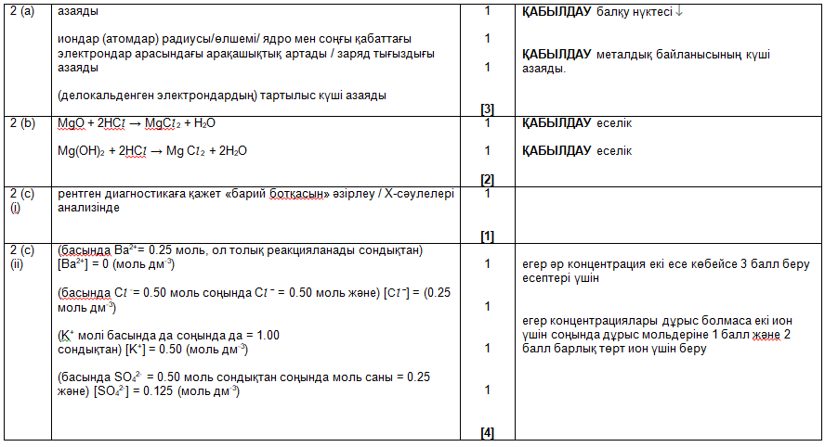

А ДЕҢГЕЙІНДЕГІ ЖАУАП ҮЛГІСІ

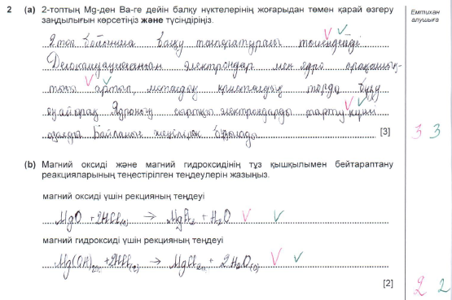
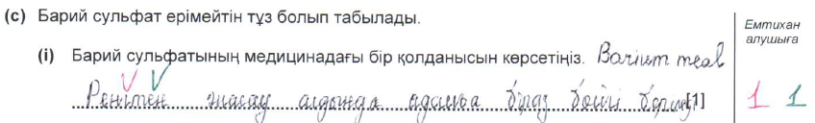
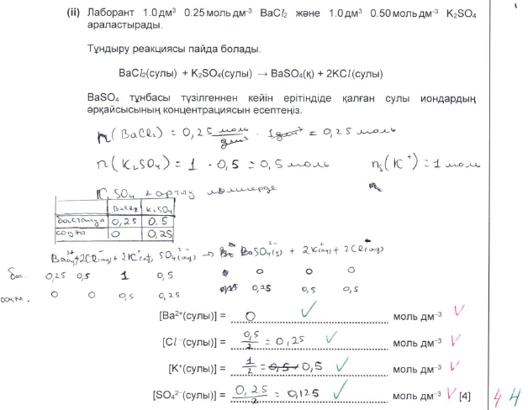

ОҚУШЫ ЖҰМЫСЫНА ПІКІР
2 a
Бұл сұрақтың негізгі идеясы металдардың ядро мен делокализацияланған электрондар арасындағы қашықтық пен тартылыс күші тұрғысынан қарастыру. Оқушы балқу температурасының топ бойынша жоғарыдан төмен қарай өзгеруін сәйкес келетін «кілт сөздері» арқылы дұрыс сипаттаған. Әр термин үшін бір балдан есептелді.

2 b
Оқушы реакция теңдеуін дұрыс жазып, теңестірген. Екі реакция теңдеуіне екі балл берілді.

2c i
Оқушы барий сульфатының «Barium meal», яғни «барий ботқасы» ретінде рентгендік зерттеуден өткізу барысында қолданылатындығын дұрыс жазған.

2c iі
Оқушы иондардың концентрациясын анықтау үшін, алдымен толық иондық реакция теңдеуін жазып алған. Бастапқы және соңғы моль сандарын реакция теңдеуі арқылы анықтап, концентрацияны есептеу үшін жалпы көлем 2 литрге бөлген. Есептің шығарылу жолы дұрыс, барлық иондардың концентрацияларын дұрыс есептеген үшін төрт балл есептелінді.

С ДЕҢГЕЙІНДЕГІ ЖАУАП ҮЛГІСІ

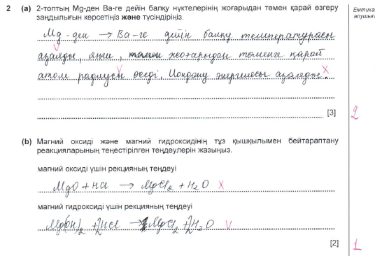

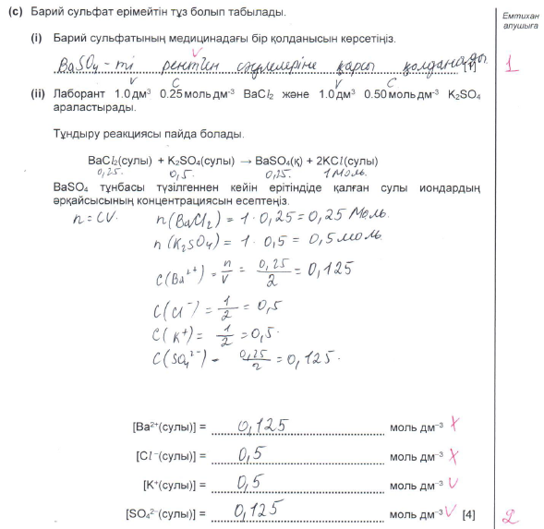
ОҚУШЫ ЖҰМЫСЫНА ПІКІР
2 a
Бастапқыда оқушы балқу температурасының өзгеру тенденциясы мен атом радуисының топ бойынша артатындығын дұрыс сипаттағаны үшін екі балл ғана есептелді. Оқушының жауабы толық емес, ойы аяқталмағандықтан толық балл саны есептелмеді.

2 b
Оқушы екі реакция теңдеуін де дұрыс жазған, бірақ бірінші теңдеуді теңестірмегендіктен балл санын жоғалтып алды.

2c i
Оқушы барий сульфатының қолданылуын нақты толық жазбаған, дегенімен марк схемаға сәйкес «рентген сәулесі» терминін жазғаны үшін бір балл есептелінді.

2c iі
Оқушы концентрацияларды есептеу кезінде көлемнің мәнін дұрыс қолданған. Моль сандарын есептеу үшін молекулалық теңдеуді қолданғандықтан, иондардың моль санын есептеуде қателіктер жіберген, сол себептен Ba²⁺, Cl⁻ иондарының концентрациялары дұрыс шығарылмады. Бұл тапсырмаған оқушыға тек қана екі балл есептелінді.

Е ДЕҢГЕЙІНДЕГІ ЖАУАП ҮЛГІСІ
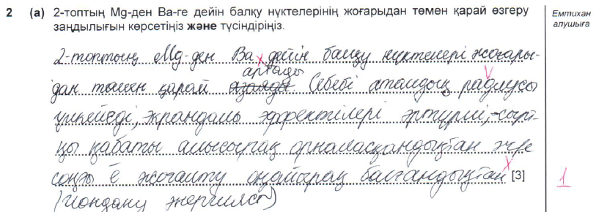
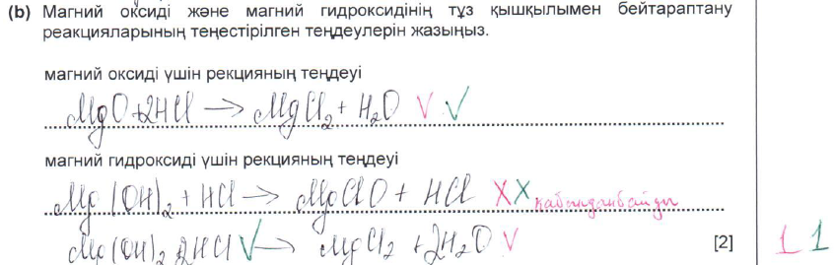
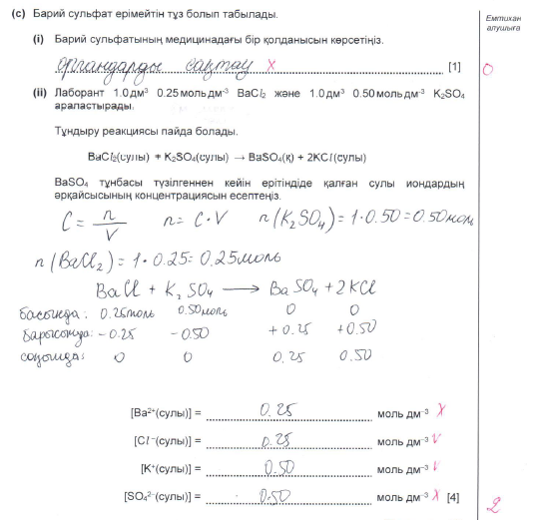

2 a
Бастапқыда оқушы балқу температурасының өзгеру тенденциясын дұрыс анықтап, бірақ сызып тастаған, демек оқушы өз жауабына күмәнданған. Осының нәтижесінде келесі сипаттамаларда жүйелі қателіктер жіберілген. Атом радуисының топ бойынша артатындығын дұрыс жазғаны үшін тек бір балл ғана есептелді.

2 b
Оқушы екі реакция теңдеуін дұрыс жазып, теңестірген. Бірақ екінші реакция теңдеуінде қарама қайшы жауап бергені үшін, балл санын жоғалтып алды.

2c i
Оқушының жауабы нақты емес, сонымен қатар барий сульфатының қолданылу аумағына жақын синоним немесе ұғымды қолданбаған. Жауабы дұрыс емес, балл саны есептелмейді.
2c iі
Оқушы моль сандарын есептеу барысында молекулалық теңдеуді қолданғандықтан, келесі есептеуделерде жүйелі қателіктер жіберілді. Концентрацияны да есептеу кезінде жалпы көлемді емес, 1литрді есептеуде қолданған. Бірақ Cl⁻, K⁺ концентрациялары марк-схемаға сәйкес болғандықтан, әр ионға бір балдан есептелінді. Барий мен сульфат иондарын үшін балл саны ескерілмеді.

3 (a, b, c, d) тапсырмалары

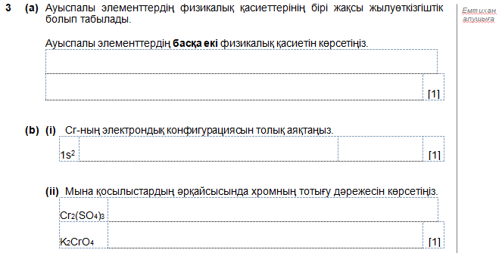
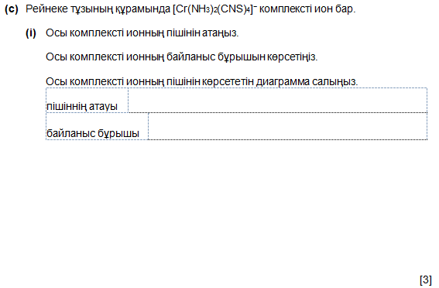
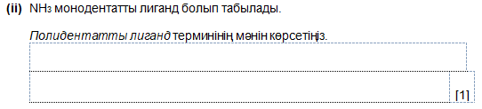

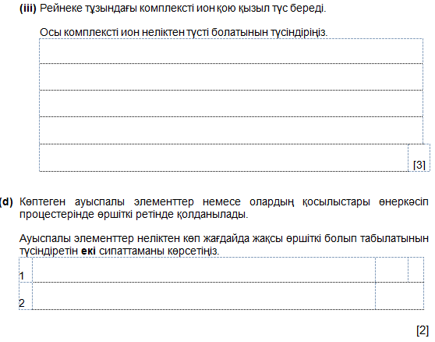
Балл қою схемасы
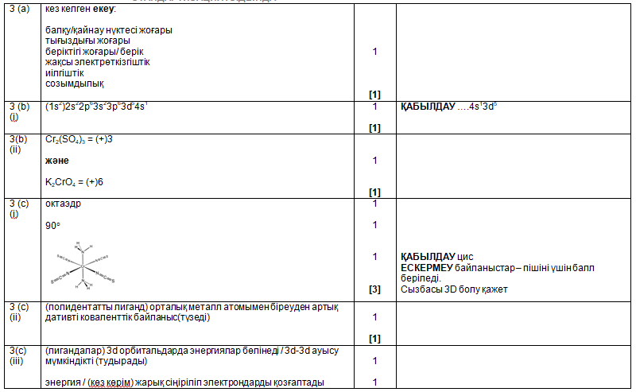
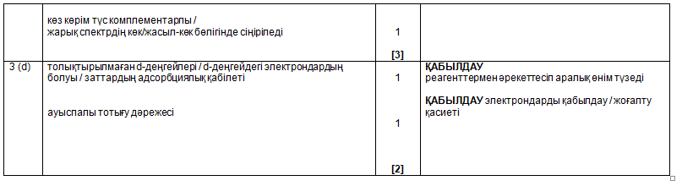
А ДЕҢГЕЙІНДЕГІ ЖАУАП ҮЛГІСІ
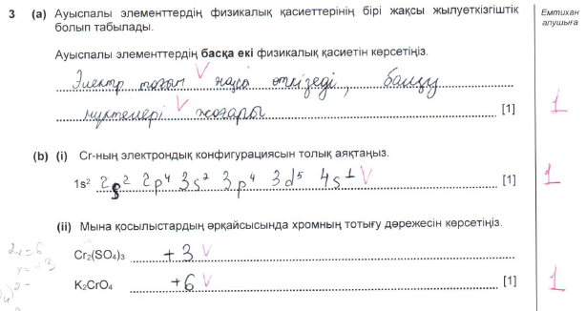
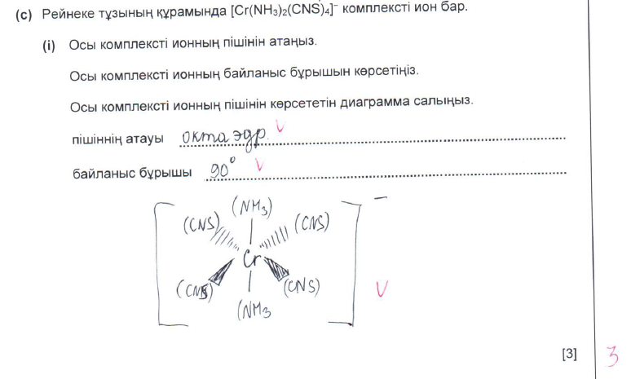
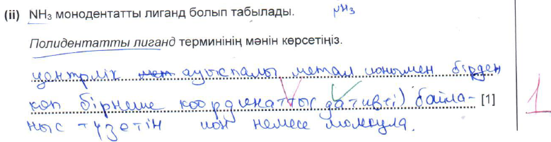

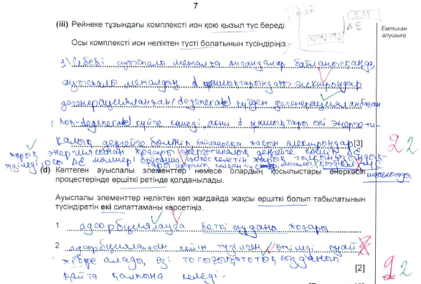

ОҚУШЫ ЖҰМЫСЫНА ПІКІР
3a
Оқушы ауыспалы металдардың екі физикалық қасиетін дұрыс атаған. Екі дұрыс жауапқа бір балл есептелінді.
3bi
Бұл тапсырма хром атомының электрондық конфигурациясы басқа ауыспалы элементтерден айырмашылығын сипаттайды. Оқушы хром атомындағы соңғы қабатындағы 3d⁵ 4s¹ орбитальдағы электрондардың орналасуын дұрыс көрсеткен. Жалпы толық электрондық конфигурациясы дұрыс жазылған.
3bii
Хром қосылыстарындағы хромның тотығу дәрежелері дұрыс анықталған, екі дұрыс жауап үшін бір балл есептелінді.
3ci
Оқушы комплексті қосылыстың пішінің атауы мен байланыс бұрышын дұрыс жазған, комплекстің 3D формуласының геометириялық пішіні дұрыс сызылған. Оқушы бұл тапсырмаға толық жауап беріп, барлық балл саны есептелінді.
3cii
Полидентантты лиганданың мәнін түсіндіруде сәйкес кілт сөздерін дұрыс қолданған. Бұл анықтамада негізгі кілт сөз «бірнеше дативті» немесе «бірнеше координациялық» терминдер. Дұрыс жауап үшін бір балл есептелінді.
3ciii
Оқушының жауабына лиганданың әсерінен d орбиталінің бөлінуін терминдерді қолданып сипаттағаны үшін бір балл есептелінді. Жарықты сіңіру әсерінен электрондардың ауысуын сипаттағанына тағы бір балл есептелінді. Үшінші балл түстердің комплементарлығы тұрғысынан қызыл түстің пайда болу себебін түсіндіргені үшін беріледі, бірақ оқушы «комплементралы» терминін немесе «көк түсті сіңіріп» деп жазып түсіндірмегені үшін, балл санын жоғалтып алды.
3d
Оқушы катализатордың қызметін айқындайтын екі сипаттаманы дұрыс жазған. Марк схемадағы «электрондарды қабылдау/жоғалту» ұғымының орнына, «тотығып-тотықсызданып» терминдері дұрыс жауап ретінде қабылданды. Толық жауап үшін екі балл берілді.

С ДЕҢГЕЙІНДЕГІ ЖАУАП ҮЛГІСІ

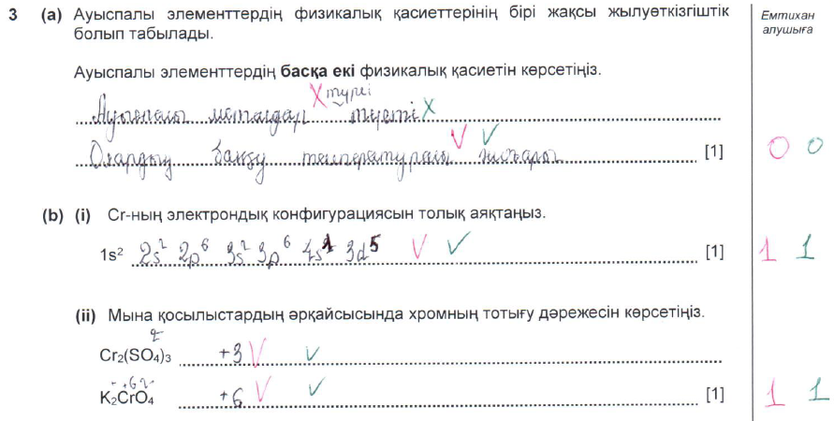
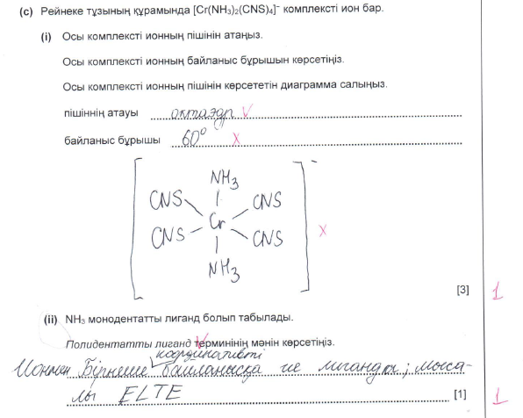
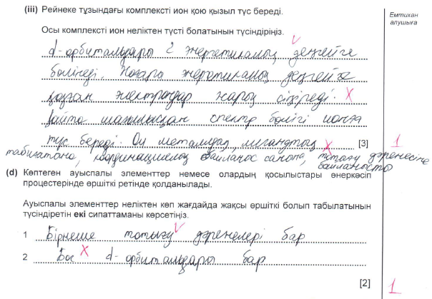
ОҚУШЫ ЖҰМЫСЫНА ПІКІР
3a
Оқушы ауыспалы металдардың тек бір ғана физикалық қасиетін дұрыс атаған. Қосылыстардың түрлі түсті болуы химиялық қасиетке жатады, сол себептен екі жауаптың біреуі ғана дұрыс болғандықтан балл саны есептелінбеді.
3bi
Оқушы хром атомындағы соңғы қабатындағы 3d⁵ 4s¹ орбитальдағы электрондардың орналасуын дұрыс көрсеткен. Жалпы толық электрондық конфигурациясы дұрыс жазылған.
3bii
Хром қосылыстарындағы хромның тотығу дәрежелері дұрыс анықталған, екі дұрыс жауап үшін бір балл есептелінді.
3ci
Оқушы комплексті қосылыстың пішіні дұрыс атағаны үші бір балл есептелінді. Ал, байланыс бұрыш дұрыс емес анықтағаны үшін балл берілмеді. Комплекстің пішіні дұрыс сызылғанымен, формула 3D формада сызылмағандықтан тағы да бір балдан айырылды.
Бұл жауап үшін оқушы тек бір балл ғана алды.
3cii
Полидентантты лиганданың мәнін түсіндіруде сәйкес кілт сөздерін дұрыс қолданған. Бұл анықтамада негізгі кілт сөз «бірнеше координативті» термині үшін бір балл есептелінді.
3ciii
Оқушының жауабы қысқа, негізгі кілт сөздері нақты жазылмаған. Бір балл тек d орбитальдың бөлінуін сипаттағаны үшін берілді.
3d
Екі жауаптың біреуі дұрыс. Бірінші сипаттамада әртүрлі тотығу дәрежелері үшін бір балл берілді. ЕСКЕРТУ: ауыспалы металдарда бос d орбиталь болмайды!!!

Е ДЕҢГЕЙІНДЕГІ ЖАУАП ҮЛГІСІ
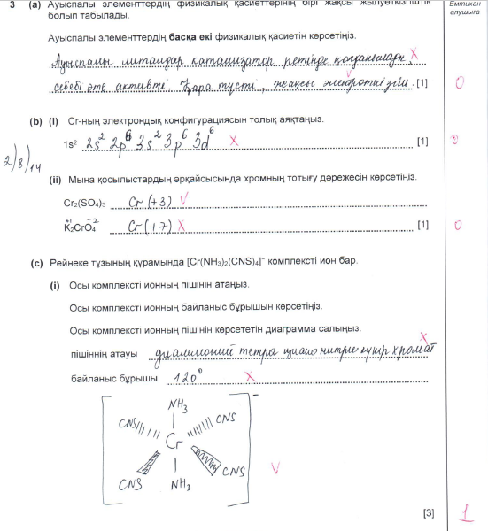
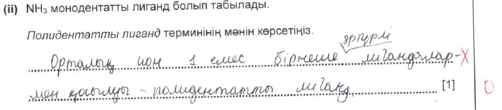

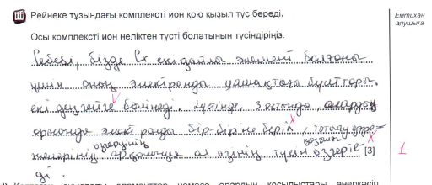
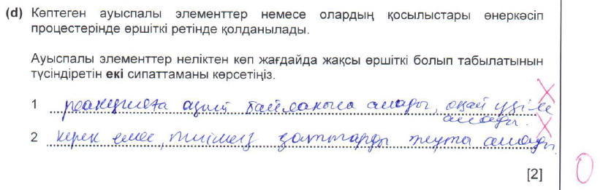
ОҚУШЫ ЖҰМЫСЫНА ПІКІР
3a
Оқушы ауыспалы металдардың тек бір ғана физикалық қасиетін дұрыс атаған. Катализатор ретінде қолданылуы химиялық қасиетке жатады, сол себептен екі жауаптың біреуі ғана дұрыс болғандықтан балл саны есептелінбеді. Сонымен қатар, ауыспалы металдардың түсі қара емес, көбінесе сұр жылтыр болып келеді.
3bi
Оқушы хром атомының электрондық конфигурациясын дұрыс құрастырмаған, Периодтық кестеде d блокта хром алтыншы d элемент болғандықтан, оқушы тек 3d⁶ деп қатескен. Балл саны бұл жауапқа берілмеді.
3bii
Бірінші қосылыста хромның тотығу дәрежесі дұрыс, ал екінші қосылыста қате анықтағаны үшін балл саны есептелінбеді.
3ci
Комплексті қосылыстың тек 3D формуласы дұрыс сызылғаны үшін бір балл берілді. Комплекстің пішінін атаудың орнына, комплексті атаған, дегенімен атауы қате. Байланыс бұрышы да қате анықталған. Оқушының жауабы толық емес.
3cii
Сипаттамада негізгі кілт сөздері қолданылмағандықтан балл саны берілмейді.
3ciii
Оқушының жауабынан кристалдық өріс теориясынан ақпараты бар екендігі байқалады. D орбиталінің бөлінуін қарапайым тілмен сипаттаған, электрондардың қозғалысын «бір біріне беріп» деп жазғаны үшін балл санын жоғалтып алды. Түстердің комплементарлығы туралы ақпарат берілмеген және сипаттамасында негізгі кілт сөздері болмағандықтан толық балды ала алмады.
Оқушының жауабы қысқа, негізгі кілт сөздері нақты жазылмаған. Бір балл тек d орбитальдың бөлінуін сипаттағаны үшін берілді.

3d
Берілген тұжырымдардың екеуі де дұрыс емес. Екінші тұжырымда «жұта алады» сөз тіркесін «адсорбция» терминімен алмастырмаған. Балл саны берілмейді.
4 (a, b, c) тапсырмалары

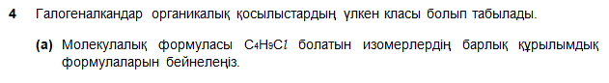
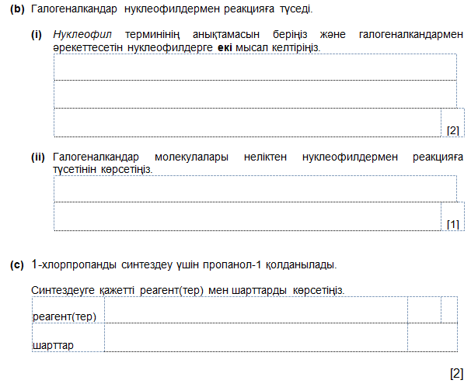
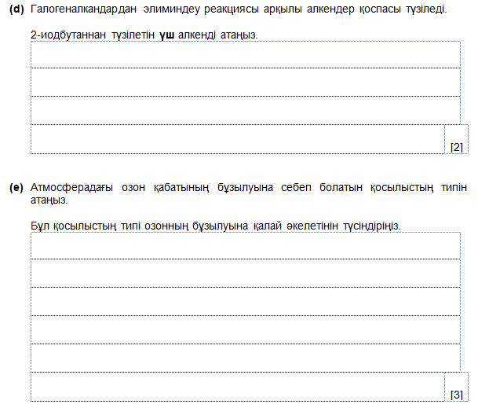

Балл қою схемасы
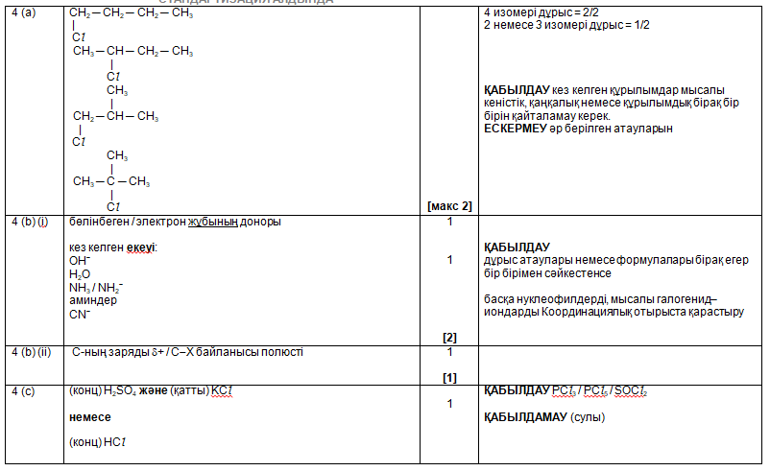
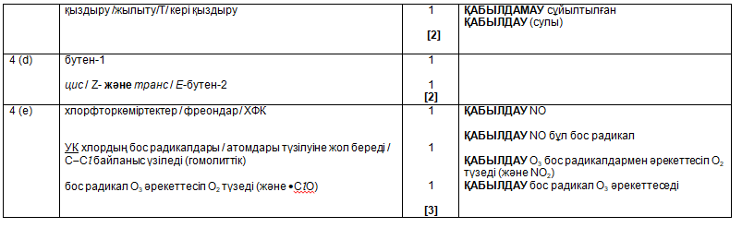

А ДЕҢГЕЙІНДЕГІ ЖАУАП ҮЛГІСІ

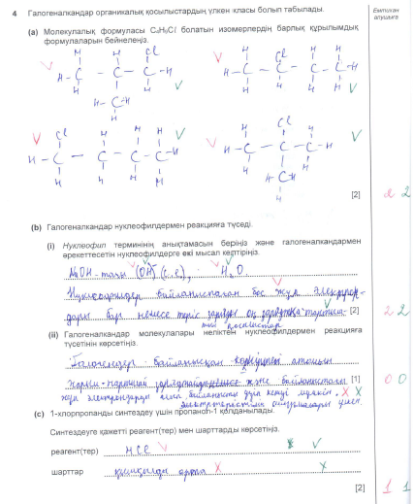

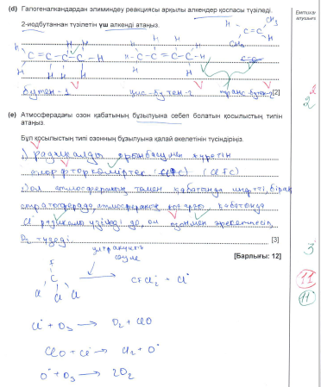

ОҚУШЫ ЖҰМЫСЫНА ПІКІР
4a
Галогеналканның мүмкін болатын барлық құрылымдық формулалары жазылған. Оқушығаәр екі дұрыс изомерге бір балл есептелінді.
4bi
Нуклеофильдің анықтамасын толық бермесе де, негізгі кілт сөздері дұрыс жазылған: «бос жұп электрондары», «оң зарядты бөлшекке» тартылуын жақсы сипаттаған. Нуклеофильдерге екі мысал бергені үшін бір балл берілді, жиыны толық жауап үшін екі балл берілді.
4bii
Оқушы көміртектің галогеналкандарда жартылай оң зарядты болуы сипаттап, ойын аяқтамаған. Сол себептен балл жоғалтты.
4c
Спирттен галогеналканды алу үшін реагентті дұрыс анықтағанымен, реакцияның жағдайы дұрыс анықталмады. Сондықтан, оқушы екі балдан тек бір балл алады.
4d
Галогеналканды дегалогендеу арқылы алынатын алкендерді дұрыс анықтаған. Балл саны тек алкендерді атағаны үшін беріледі. Екі геометриялық алкен үшін бір балл және бутен-1 үшін бір балл есептелінді.
4e
Үш балдық тапсырмада оқушы озонның ыдырауына себепші болатын затты атады, схема арқылы УК сәуленің әсерінен бос радикалдардың түзілуін және олардың озонмен әрекеттесетінін сипаттап толық балл санын жинады.

С ДЕҢГЕЙІНДЕГІ ЖАУАП ҮЛГІСІ
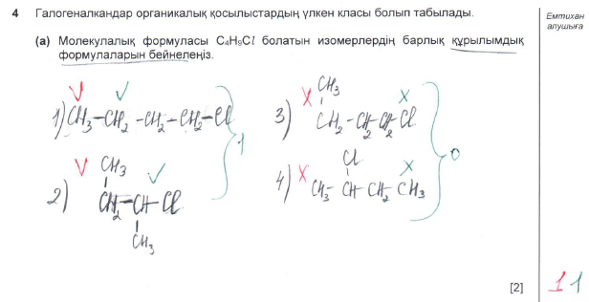
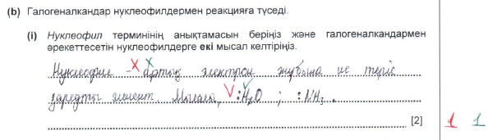

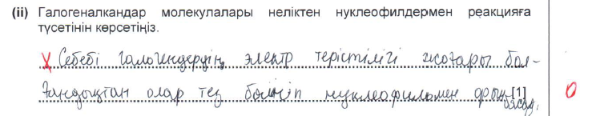
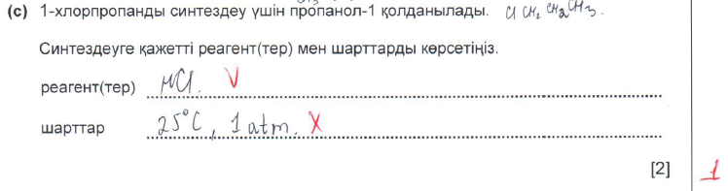
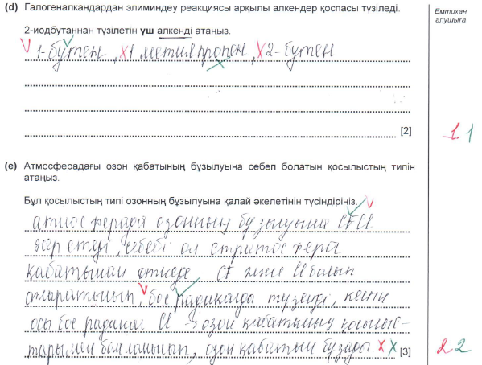
ОҚУШЫ ЖҰМЫСЫНА ПІКІР
4a
Тапсырмада оқушы 1 және 3, 2 және 4 изомерлері бір затты формуласын көрсетеді. Оқушы изомердің конформациясын ажырата алмағандықтан балл сандарын жоғалтып алды.
4bi
Нуклеофильді қарапайым тілмен сипаттаған, «электрон жұбы» деп ойын дұрыс бастап, аяқталмағандықтан балл саны берілмеді. Нуклеофильдерге екі мысал бергені үшін бір балл берілді.
4bii
Оқушы галогендердің электртерістілігі ұғымынан сипаттамасын дұрыс бастап, ойын толық аяқтамаған. Электртерістіліктің молекулаған әсерін сипаттамағандықтан, балл саны берілмейді.
4c
Спирттен галогеналканды алу үшін реагентті дұрыс анықтағанымен, реакцияның жағдайы дұрыс анықталмады. Сондықтан, оқушы екі балдан тек бір балл алады.
4d
Галогеналканды дегалогендеу арқылы алынатын алкендердің біреуін ғана дұрыс анықтаған. Екі геометриялық алкенді атамаған үшін балды жоғалтып, бутен-1 үшін бір балл есептелінді.
4e
Үш балдық тапсырмада оқушы озонның ыдырауына себепші болатын затты атады, бос радикалдардың түзілуін дұрыс сипаттаған. Ал, радикалдардың озонмен әрекеттесетінін орнына басқа қосылыстармен деп жазғаны үшін балл жоғалтты.

Е ДЕҢГЕЙІНДЕГІ ЖАУАП ҮЛГІСІ
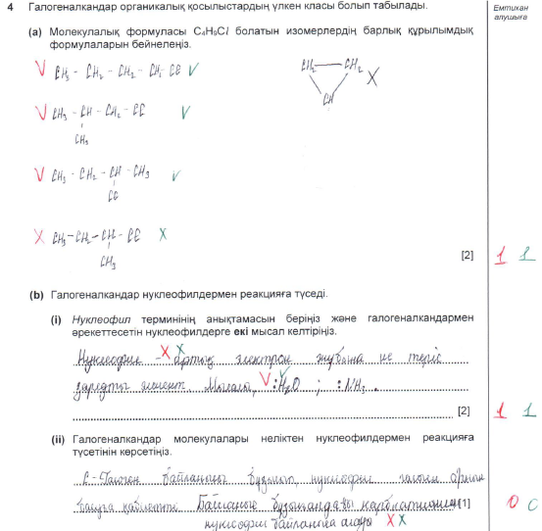
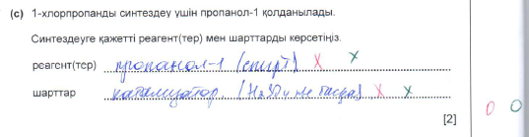
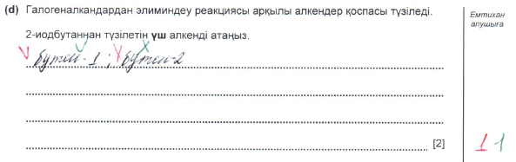
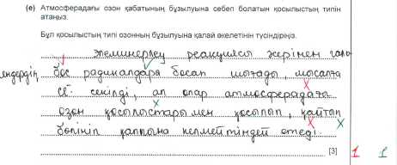

ОҚУШЫ ЖҰМЫСЫНА ПІКІР
4a
Оқушының жауабында изомерлер саны толық жазылмағандықтан бір балға кем бағаланды.
4bi
Нуклеофильді қарапайым тілмен сипаттаған, «электрон жұбы» деп ойын дұрыс бастап, аяқталмағандықтан балл саны берілмеді. Нуклеофильдерге екі мысал бергені үшін бір балл берілді.
4bii
Оқушы C-Cl байланысының не себептен үзілетінін сипаттамағандықтан балл санын жоғалтып алды.
4c
Спирттен галогеналканды алу үшін реагентті және реакция жағдайын дұрыс анықтамаған.
4d
Галогеналканды дегалогендеу арқылы алынатын алкендердің біреуін ғана дұрыс анықтаған. Бутен-2 изомерінің екі геометриялық алкенді атамаған үшін балды жоғалтып, бутен-1 үшін бір балл есептелінді.
4e
Үш балдық тапсырмада оқушы озонның ыдырауына себепші болатын затты атамаған, бос радикалдардың түзілуін дұрыс жазған. Ал, радикалдардың озонмен әрекеттесетінін орнына басқа қосылыстармен деп жазғаны үшін балл жоғалтты.

5 (a, b, c) тапсырмалары
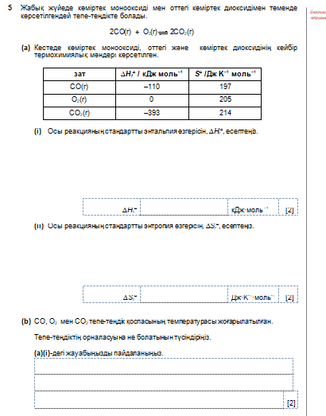
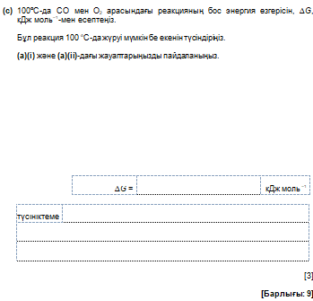

Балл қою схемасы
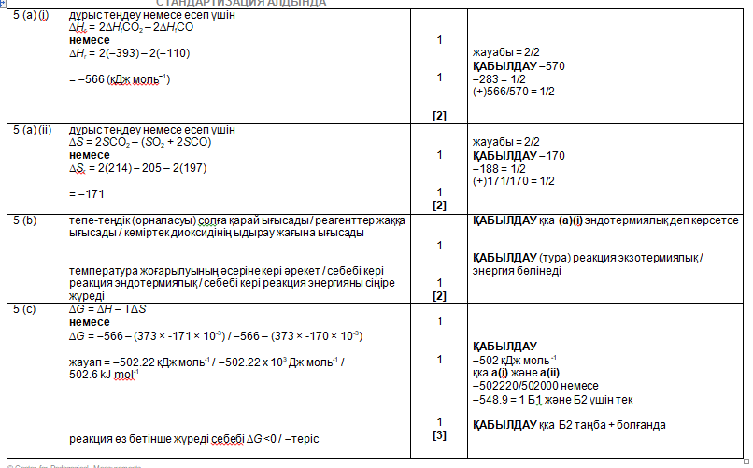

А ДЕҢГЕЙІНДЕГІ ЖАУАП ҮЛГІСІ

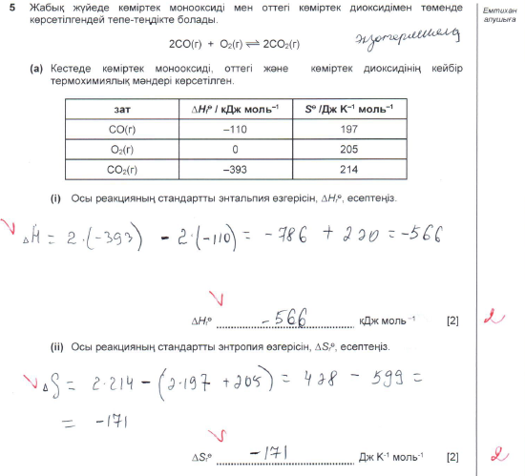

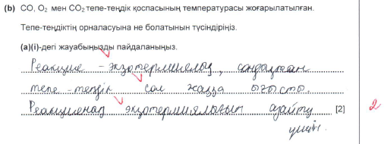
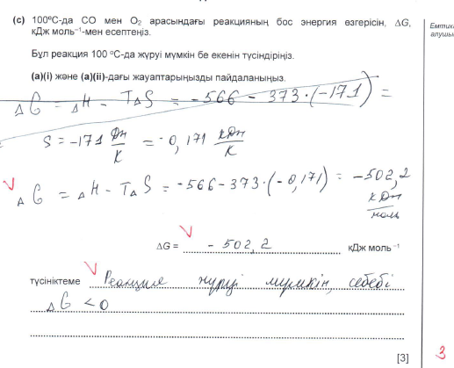
ОҚУШЫ ЖҰМЫСЫНА ПІКІР
5ai
Оқушы кестедегі энтальпия мәндерін және реакция теңдеуіндегі коэффициенттерді есептеуде дұрыс қолданып есептеу жүргізген. Есептің жауабына толық балл есептелді.
5aii
Энтропия мәндері кестеден алынып, реакция теңдеуіндегі коэффициенттерді ескеріп есептеуді дұрыс жүргізген. Есептің жауабы дұрыс, екі балл берілді.
5b
5аі тапсырмадағы есептің жауабын қолданып, оқушы тепе-теңдіктің ығысуын дұрыс анықтаған. Ығысу себебін Ле-Шателье принципін қолданып, түсіндіргені үшін толық екі балл есептелінді.
5c
5a тапсырмадағы барлық есептеудің жауаптарын қолданып, Гиббс энергиясын дұрыс есептеген. Гиббс энергиясының формуласын жазғаны үшін оқушыға бір балл және дұрыс жауапқа бір балл берілді. Есептеу нәтижесі бойынша, реакцияның жүру мүмкіндігін дұрыс болжағаны үшін тағы бір балл есептелді. Бұл тапсырма үшін оқушы тол балл сандарын жинады.

С ДЕҢГЕЙІНДЕГІ ЖАУАП ҮЛГІСІ
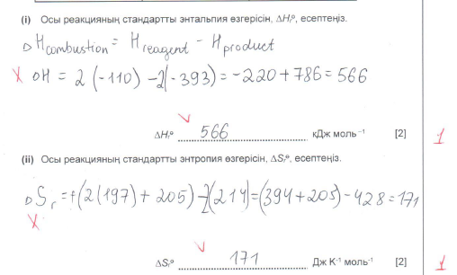
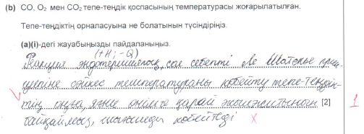

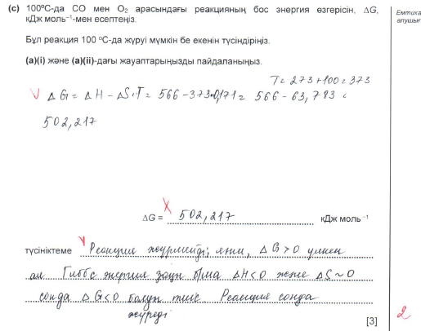

ОҚУШЫ ЖҰМЫСЫНА ПІКІР
5ai
Оқушы реакция теңдеуіндегі коэффициенттерді есептеуде дұрыс қолданып есептеу жүргізген. Бірақ кестедегі энтальпия мәндерін дұрыс қолданбағандықтан есептің жауабының (-) таңбасы қате есептелген. Сол себептен балл санын жоғалтты.
5aii
Оқушы реакция теңдеуіндегі коэффициенттерді есептеуде дұрыс қолданып есептеу жүргізген. Бірақ кестедегі энтроипия мәндерін дұрыс қолданбағандықтан есептің жауабының (-) таңбасы қате есептелген. Сол себептен балл санын жоғалтты.
5b
5аі тапсырмадағы есептің жауабын (қате келесіге ауысады) қолданып, оқушы тепе-теңдіктің ығысуын дұрыс анықтағаны үшін балл берілді.
5c
Гиббс энергиясының формуласын жазғаны үшін оқушыға бір балл берілді. Есептеудегі мәндері дұрыс алынбағандықтан, есептің жауабы дұрыс шықпаған. Бірақ қате келсіге ауысады деп, реакцияның жүру мүмкіндігін дұрыс анықтағаны үшін бір балл берілді.

Е ДЕҢГЕЙІНДЕГІ ЖАУАП ҮЛГІСІ

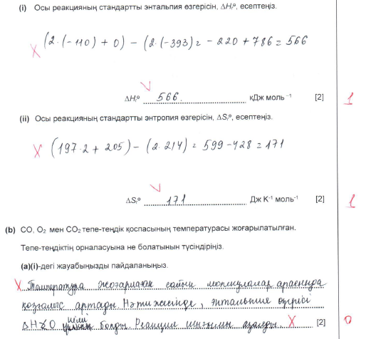
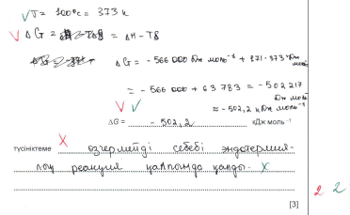
ОҚУШЫ ЖҰМЫСЫНА ПІКІР
5ai
Оқушы реакция теңдеуіндегі коэффициенттерді есептеуде дұрыс қолданып есептеу жүргізген. Бірақ кестедегі энтальпия мәндерін дұрыс қолданбағандықтан есептің жауабының (-) таңбасы қате есептелген. Сол себептен балл санын жоғалтты.
5aii
Оқушы реакция теңдеуіндегі коэффициенттерді есептеуде дұрыс қолданып есептеу жүргізген. Бірақ кестедегі энтроипия мәндерін дұрыс қолданбағандықтан есептің жауабының (-) таңбасы қате есептелген. Сол себептен балл санын жоғалтты.
5b
Оқушы 5аі тапсырмадағы есептің жауабын қолданып, тепе-теңдіктің ығысуын Ле-Шателье принципі тұрғысынан түсіндіру керек болған, сол себептен балл жоғалтты.
5c
5a тапсырмадағы барлық есептеудің жауаптарын қолданып, Гиббс энергиясын дұрыс есептеген. Гиббс энергиясының формуласын жазғаны үшін оқушыға бір балл және дұрыс жауапқа бір балл берілді.
Есептеу нәтижесін қолданып оқушы реакцияның жүру мүмкіндігін дұрыс анықтамаған.

6 (a, b, c) тапсырмалары
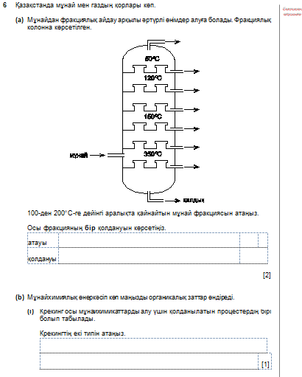
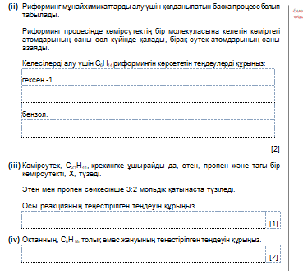
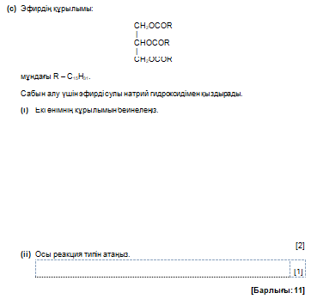
Балл қою схемасы
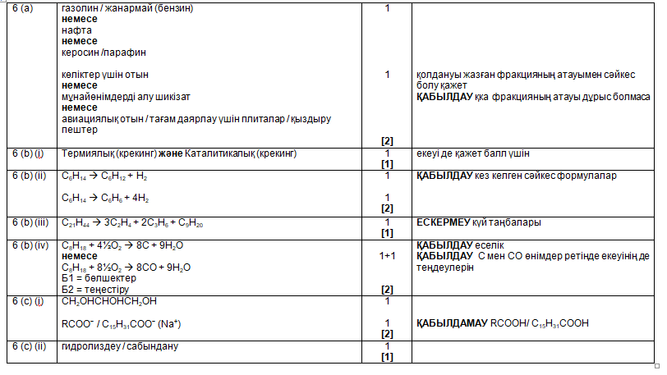

А ДЕҢГЕЙІНДЕГІ ЖАУАП ҮЛГІСІ
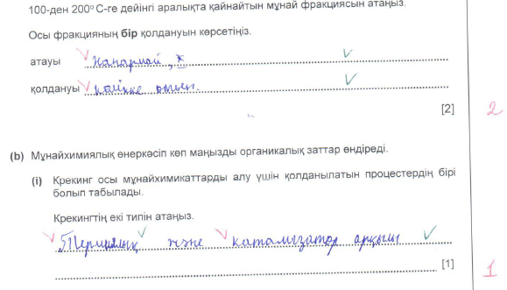
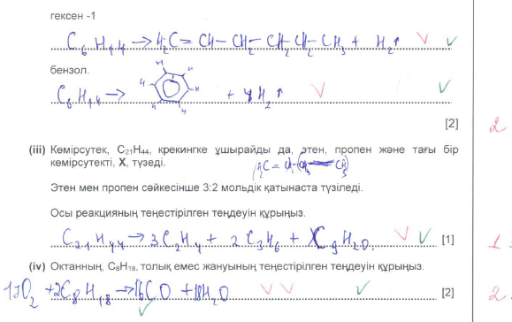
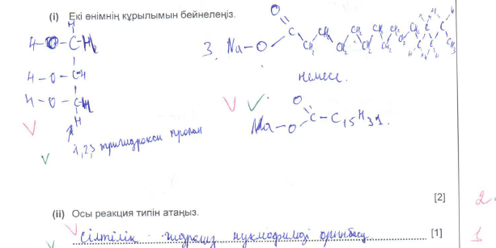

ОҚУШЫ ЖҰМЫСЫНА ПІКІР
6a
Оқушының жауабындағы фракцияның қолдану аумағына сәйкес жазылған. Толық балл саны берілді.
6bi
Крекингтің екі түрі дұрыс аталған, жауабы толық.
6bii
Тапсырмада риформинг әдісі сипатталған, соның негізінде оқушы реакция теңдеулерін дұрыс жазып, теңестірген. Жауабы толық.
6biii
Мольдік қатынастары арқылы үшінші өнімнің формуласын дұрыс анықтаған, реакция теңдеуі дұрыс жазылған.
6biv
Реакцияда толық емес жану өнімін дұрыс жазған. Реакция теңдеулері дұрыс теңестірілген. Жауабы толық.
6ci
Эфирлік байланыстың үзілуінен пайда болған өнімдердің формулалары дұрыс жазылған. Әр өнімнің формуласына бір балдан есептелінді.
6cii
Реакцияның типі дұрыс анықтағаны үшін балл берілді.

С ДЕҢГЕЙІНДЕГІ ЖАУАП ҮЛГІСІ

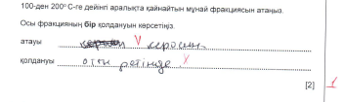
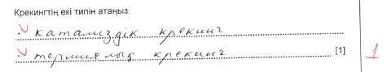
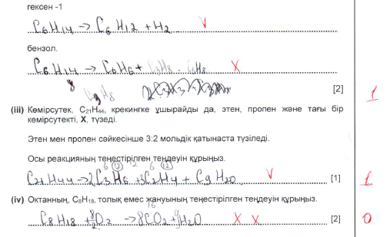

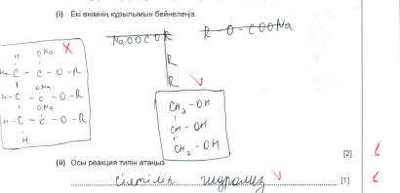

ОҚУШЫ ЖҰМЫСЫНА ПІКІР
6a
Оқушының жауабындағы фракцияны дұрыс атаған, бірақ қай көлікте отын ретінде қолданылатыны туралы анық жазбағандықтан балл берілмеді.
6bi
Крекингтің екі түрі дұрыс аталған, жауабы толық.
6bii
Тапсырмада риформинг әдісі сипатталған, соның негізінде оқушы бірінші реакция теңдеулерін дұрыс жазып, теңестірген. Ал екінші реакция теңдеуінде, риформингтің сипаттамасын қолданбағандықтан қате жіберген.
6biii
Мольдік қатынастары арқылы үшінші өнімнің формуласын дұрыс анықтаған, реакция теңдеуі дұрыс жазылған.
6biv
Реакцияда толық емес жану өнімін дұрыс емес жазған. Реакция теңдеулері дұрыс теңестірілгенмен, жауабы қате деп есептеліп, балл берілмеді.
6ci
Эфирлік байланыстың үзілуінен пайда болған өнімдердің біреуі ғана дұрыс жазылған.
6cii
Реакцияның типі дұрыс анықтағаны үшін балл берілді.

Е ДЕҢГЕЙІНДЕГІ ЖАУАП ҮЛГІСІ
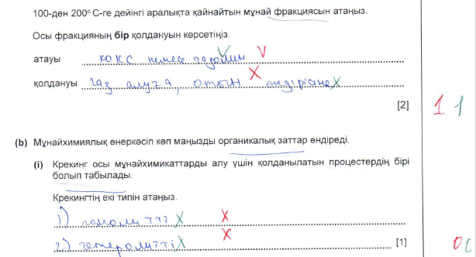
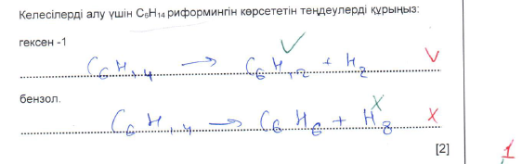

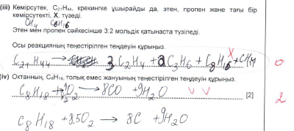

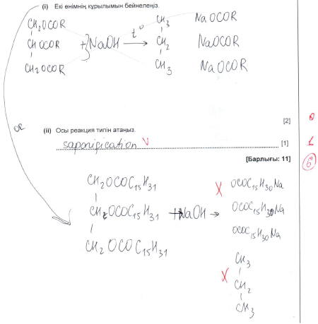

ОҚУШЫ ЖҰМЫСЫНА ПІКІР
6a
Оқушының жауабындағы фракцияны дұрыс атаған, бірақ қай көлікте отын ретінде қолданылатыны туралы анық жазбағандықтан балл берілмеді.
6bi
Крекингтің түрлерін дұрыс атамағандықтан балл саны берілмейді. Оқушының жауабынан оның тапсырманы түсінбегендігі байқалады немесе сұрақтың жауабын білмейді.
6bii
Тапсырмада риформинг әдісі сипатталған, соның негізінде оқушы бірінші реакция теңдеулерін дұрыс жазып, теңестірген. Ал екінші реакция теңдеуінде, сутек молекуласының формуласында қате жіберген.
6biii
Мольдік қатынастарды дұрыс қолданбағандықтан, өнімнің формуласын дұрыс анықтай алмаған.
6biv
Оқушы толық емес жанудың өнімдерін өте жақсы білетіндігін көрсеткен, екі жағдайда болатын реакция теңдеулерін дұрыс жазып, теңестірген. Сұрақтың жауабы толық.
6ci
Эфирлік байланыстың үзілуінен пайда болған өнімдердің формуласын дұрыс жазбаған. Балл саны берілмейді.
6cii
Реакцияның типі дұрыс анықтағаны үшін балл берілді.

7 (a, b, c, d, e, f) тапсырмалары
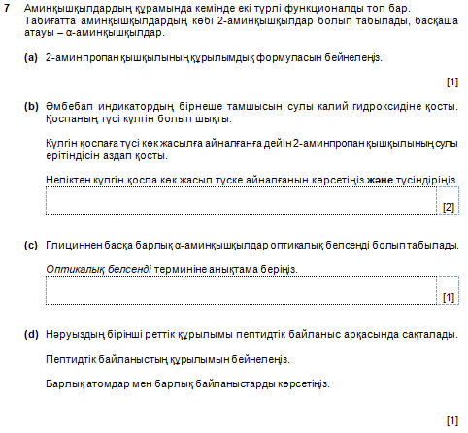
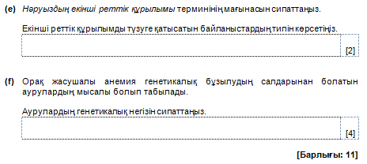
Балл қою схемасы
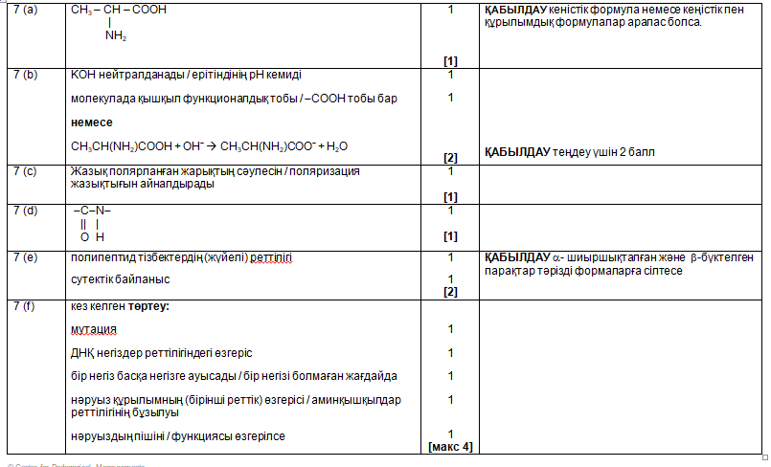

А ДЕҢГЕЙІНДЕГІ ЖАУАП ҮЛГІСІ

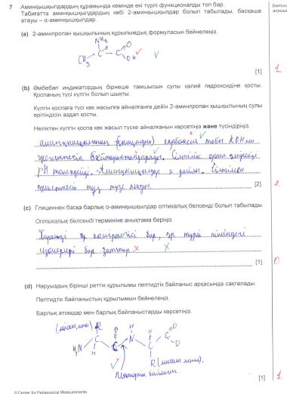

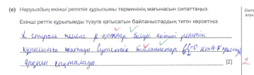

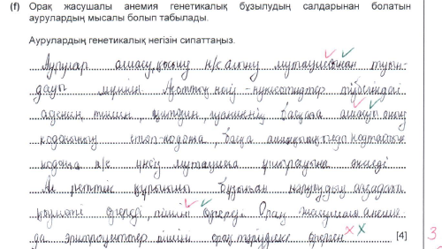

ОҚУШЫ ЖҰМЫСЫНА ПІКІР
7a
Аминқышқылының формуласы дұрыс құрастырылған.
7b
Аминқышқылының құрамында –СООН тобы КОНпен бейтараптану реакциясына түсетінін дұрыс сипаттаған. Оқушы рН мәнінің өзгерісін түсіндірген.
7c
Оптикалық белсенді терминіне анықтаманы оптикалық изомер тұрғысынан сипаттап жазған. «Белсенді» деген терминге мән бермегендіктен, жауабы толық болмады.
7d
Аминқышқылдары арасындағы пептидтік байланысты дұрыс салынған. Оқушы бағдармен байланысты дұрыс көрсеткен.
7e
Оқушы нәруыздың пішіні сутектік байланыстың әсерінен спираль немесе қатпар болуын дұрыс сипаттаған.
7f
Мутация термині үшін және оның пайда болуы туралы сипаттамасы марк схемаға сәйкес үш балды жинады.

С ДЕҢГЕЙІНДЕГІ ЖАУАП ҮЛГІСІ
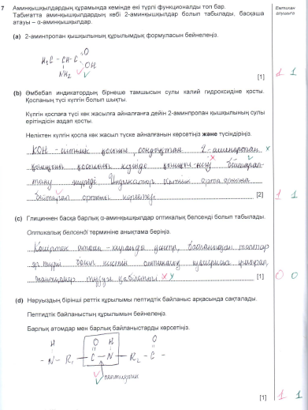

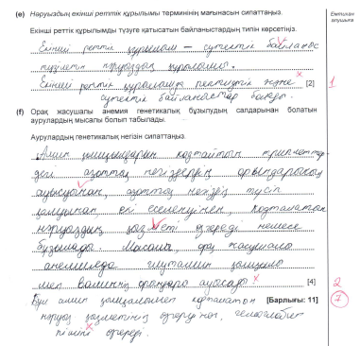
ОҚУШЫ ЖҰМЫСЫНА ПІКІР
7a
Аминқышқылының формуласы дұрыс құрастырылған.
7b
Аминқышқылының құрамында –СООН тобы КОНпен бейтараптану реакциясына түсетінін дұрыс сипаттаған. Оқушы рН мәнінің өзгерісін түсіндірген.
7c
Оптикалық белсенді терминіне анықтаманы оптикалық изомер тұрғысынан сипаттап жазған. «Белсенді» деген терминге мән бермегендіктен, жауабы толық болмады.
7d
Аминқышқылдары арасындағы пептидтік байланысты дұрыс салынған. Оқушы бағдармен байланысты дұрыс көрсеткен.
7e
Оқушы тек байланыс типін ғана жазғаны үшін балл санын алды.
7f
Оқушы генетикалық аурудың пайда болуын және әсерін ғана сипаттаған. Қажетті терминдерді қолданбағандықтан балл санын жоғалтты.

Е ДЕҢГЕЙІНДЕГІ ЖАУАП ҮЛГІСІ
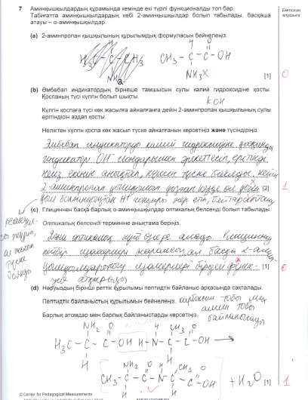

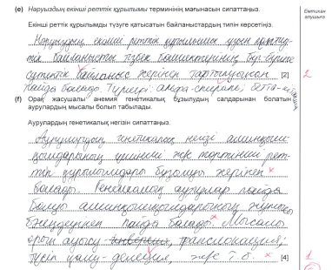

ОҚУШЫ ЖҰМЫСЫНА ПІКІР
7a
Аминқышқылының формуласы дұрыс құрастырғанымен, амин тобында сутек саны артық жазылғандықтан балл саны берілмеді.
7b
Аминқышқылының құрамында –СООН тобы КОНпен бейтараптану реакциясына түсетінін дұрыс сипаттаған. Оқушы рН мәнінің өзгерісіне тоқталмаған, не себептен бейтараптану реакциясына түсетінін де түсіндірмегендіктен балл санын жоғалтып алды.
7c
Оптикалық белсенді термині туралы ақпарат контекстке сәйкес келмейді. Негізгі кілт сөздері жазылмағандықтан оқушы балл санын жоғалтты.
7d
Аминқышқылдары арасындағы пептидтік байланысты дұрыс салынған. Оқушы байланысты дұрыс көрсеткен.
7e
Оқушы нәруыздың пішіні сутектік байланыстың әсерінен спираль немесе қатпар болуын дұрыс сипаттаған.
7f
Генетикалық ауруды атамағандықтан және оны қажетті кілт сөздерімен сипаттамағандықтан балл берілмеді. Делецияны оқушы толық сипаттап жазған жағдайда, балл саны жоғары болар еді.

8 (a, b, c, d) тапсырмалары
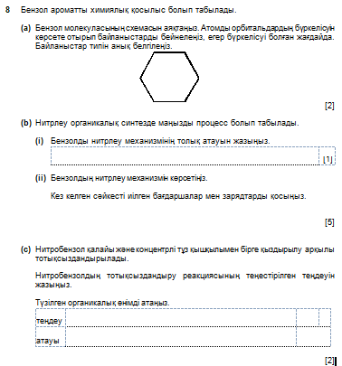
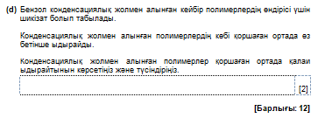

Балл қою схемасы
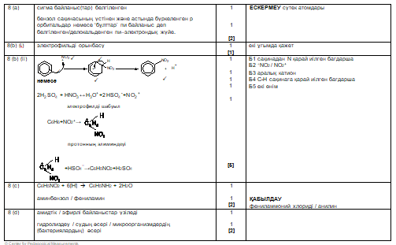

А ДЕҢГЕЙІНДЕГІ ЖАУАП ҮЛГІСІ
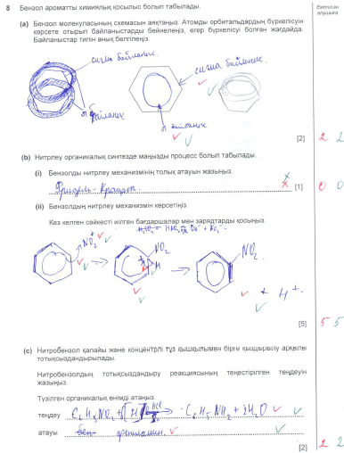
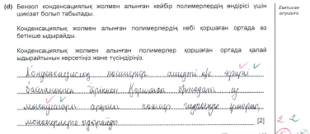

ОҚУШЫ ЖҰМЫСЫНА ПІКІР
8a
Оқушы бензол сақинасындағы сигма және пи байланыстарды көрсеткен. Пи байланыстың бүркесуі мен делокализацияланған электрондарды көрсеткені үшін балл саны берілді.
8bi
Реакцияның механизмі аталмағандықтан балл санын жоғалтып алды.
8bii
Оқушы нитрлеу механизміндегі барлық иілген бағдарлар мен бөлшектерді дұрыс көрсетті. Толық балл санын алды.
8c
Оқушы реакция теңдеуін толық жазып, теңестірген. Өнімді атағаны үшін толық балл санын жинады.
8d
Конденсациялық полимерлердің құрамындағы байланыс типін және олардың үзілу процесін атағаны үшін оқушы толық балл санын алды.

С ДЕҢГЕЙІНДЕГІ ЖАУАП ҮЛГІСІ
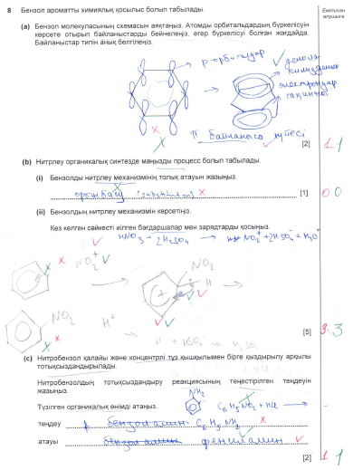

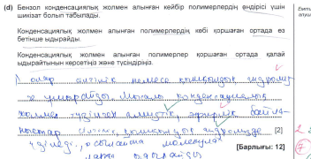

ОҚУШЫ ЖҰМЫСЫНА ПІКІР
8a
Оқушы бензол сақинасындағы сигма және пи байланыстарды көрсеткен. Пи байланыстың бүркесуі мен делокализацияланған электрондарды көрсеткені үшін балл саны берілді.
8bi
Реакцияның механизмі аталмағандықтан балл санын жоғалтып алды. Оқушы тек реакция типін ғана атаған.
8bii
Оқушы нитрлеу механизміндегі кейбір сатыларды көрсетпегендіктен балл санын жоғалтып алған. Бензол сақинасынан электрофильге шабуылды иілген бағдармен көрсетілмеген, соңғы өнімдердегі қышқылдың түзілуін анық жазбаған.
8c
Оқушы реакция теңдеуіндегі өнімдерді жазбағандықтан балдарын жоғалтып алды. Өнімді дұрыс атаған.
8d
Конденсациялық полимерлердің құрамындағы байланыс типін және олардың үзілу процесін атағаны үшін оқушы толық балл санын алды.

Е ДЕҢГЕЙІНДЕГІ ЖАУАП ҮЛГІСІ

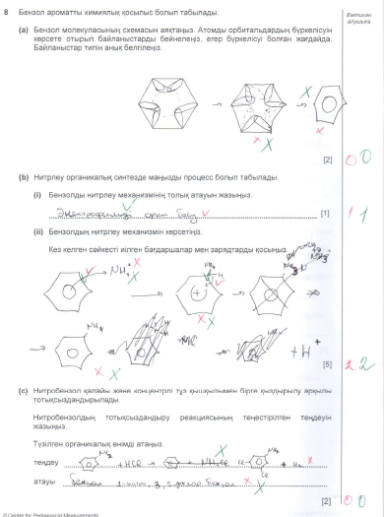

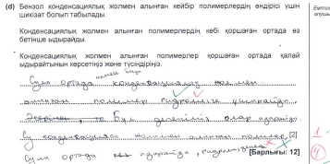

ОҚУШЫ ЖҰМЫСЫНА ПІКІР
8a
Оқушы бензолдың делокализацияланған формуласын сызғанымен, байланыс типтерін көрсетпеген. Пи орбитальдардың бүркесуін анық сызып жазбағандықтан барлық балл сандарынан айырылды.
8bi
Реакцияның механизмін дұрыс атап балл санын алды.
8bii
Оқушы нитрлеу механизміндегі бензол сақинасынан электрофильге шабуылды иілген бағдармен көрсеткені үшін бір алса, электрофильді дұрыс өрнектемегендіктен балл санын жоғалтып алды. Аралық зат пен С-Н байланысынан иілген бағдар үшін екі балл жинады.
8c
Оқушы реакция теңдеуіндегі өнімдерді жазбағандықтан балдарын жоғалтып алды. Өнімді дұрыс атамаған үшін балл жинай алмады.
8d
Конденсациялық полимерлердің құрамындағы байланыстың үзілу процесін атағаны үшін оқушы балл санын алды. Байланыс типтерін атамағаны үшін балл жоғалтты.

10 (a, b, c, d) тапсырмалары
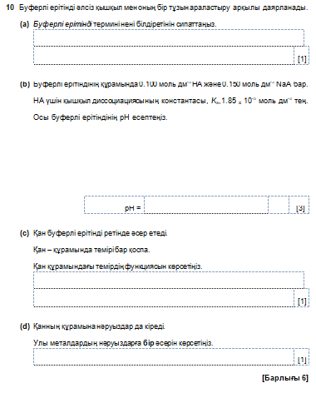

Балл қою схемасы
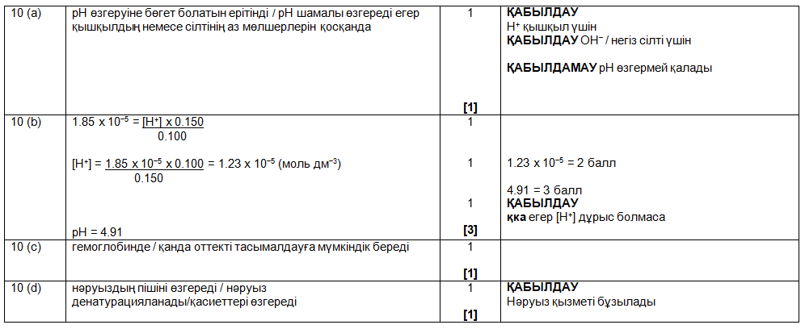

А ДЕҢГЕЙІНДЕГІ ЖАУАП ҮЛГІСІ

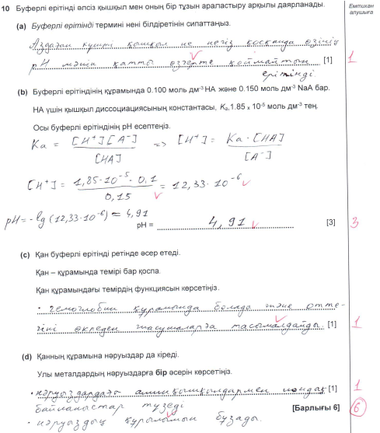
ОҚУШЫ ЖҰМЫСЫНА ПІКІР
10a
Оқушы буфер ерітіндісінің анықтамасын дұрыс жазған. Қажетті терминдерді қолданған, балл саны есептелінді.
10b
Әлсіз қышқылдың Ка мәнін есептеу формуласы арқылы [H⁺] есептеген. Есептің шығарылуы дұрыс, оқушы барлық балл санын жинады.
10c
Оқушы темірдің функциясын дұрыс сипаттаған.
10d
Нәруыздың функциясының бұзылуын сипаттағаны үшін балл санын алды.

С ДЕҢГЕЙІНДЕГІ ЖАУАП ҮЛГІСІ

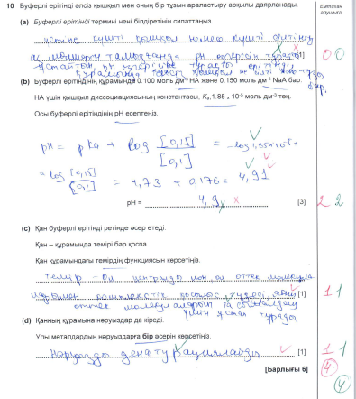
ОҚУШЫ ЖҰМЫСЫНА ПІКІР
10a
Оқушы буфер ерітіндісінің анықтамасында «тұрақты» сөзі үшін балл санын жоғалтып алды.
10b
Әлсіз қышқылдың Ка мәнін есептеу формуласы арқылы [H⁺] есептеген. Есептің шығарылуы толықтай дұрыс. Бірақ соңғы жауабын үш мәнді санмен жазбағаны үшін бір балл жоғалтып алды.
10c
Оқушы темірдің функциясын дұрыс сипаттаған.
10d
Нәруыздың функциясының бұзылуын сипаттағаны үшін балл санын алды.

Е ДЕҢГЕЙІНДЕГІ ЖАУАП ҮЛГІСІ

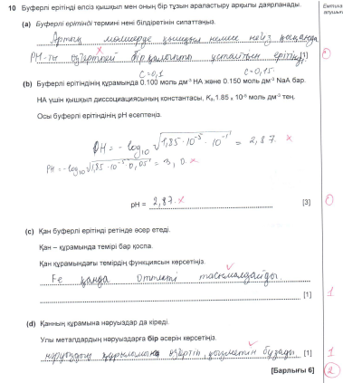

ОҚУШЫ ЖҰМЫСЫНА ПІКІР
10a
Оқушы буфер ерітіндісінің анықтамасында «өзгертпейді» сөзі үшін балл санын жоғалтып алды.
10b
Әлсіз қышқылдың Ка мәнін есептеу формуласын қолданбағандықтан есептің жауабы дұрыс болмады. Бұл тапсырма үшін оқушы барлық балл санынан айырылды.
10c
Оқушы темірдің функциясын дұрыс сипаттаған.
10d
Нәруыздың функциясының бұзылуын сипаттағаны үшін балл санын алды.

КОРЫТЫНДЫ
Сыртқы жиынтық бағалау оқу нәтижелерін жүйелі түрде жинақтауға, қорытуға бағытталған. Кез келген бағалауды өткізу үшін оқушылардың нені білетіндігін және не істей алатындығын, сонымен қатар олар қандай қиындықтармен кездесуі мүмкін екендігін анықтау қажет. Жиынтық жұмыс жыл соңындағы оқушы білімінің жетістігін саралайды. Тапсырмаларға дайындалуда, кемшіліктердің алдын алуда, ілгерілеуді қадағалап отыруда аталған жинақ мұғалімге де, оқушыға да көп көмегін тигізуі әбден мүмкін.

